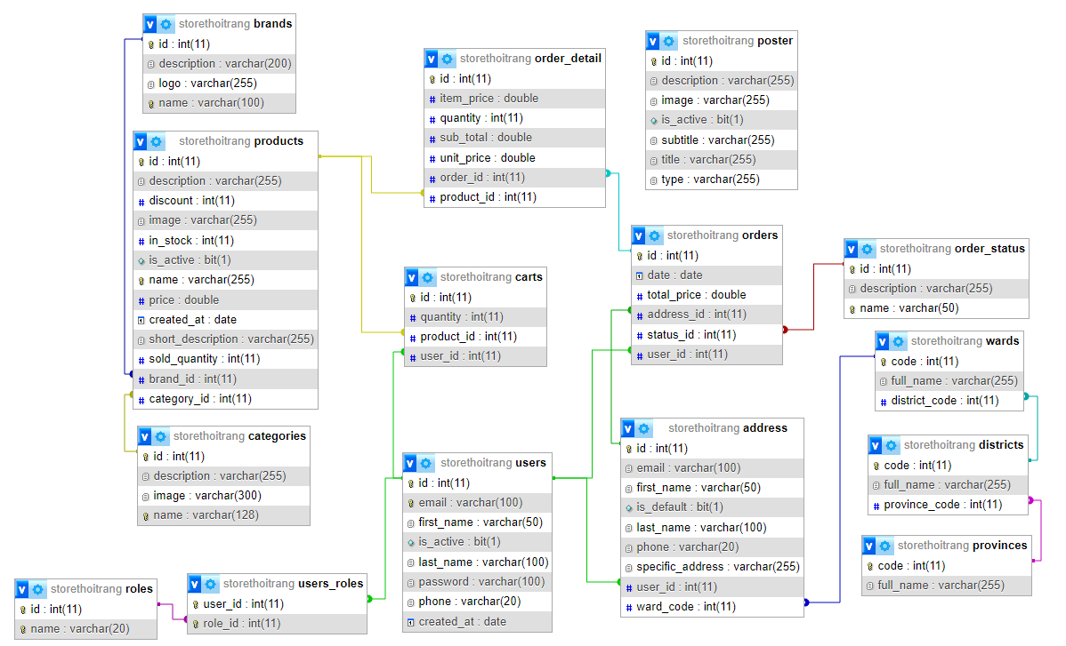

**products**: Lưu trữ thông tin sản phẩm như tên, mô tả, giá, hình ảnh, số lượng tồn kho, nhãn hiệu, danh mục.

**brands**: Lưu trữ thông tin về các nhãn hiệu sản phẩm.

**categories**: Lưu trữ danh mục sản phẩm để phân loại.

**users**: Lưu trữ thông tin người dùng (User/Admin).

**address**: Lưu trữ địa chỉ của người dùng.

**carts**: Giỏ hàng tạm thời của khách hàng.

**orders**: Lưu trữ thông tin đơn hàng đã đặt.

**order_detail**: Chi tiết sản phẩm trong đơn hàng.

**order_status**: Nơi sẽ lưu các trạng thái đơn hàng ( dữ liệu tĩnh, chỉ sử dụng trong web)

**poster**: lưu trữ các poster để hiện lên trang để quảng cáo

**wards**, **districts**, **provinces**: là phường,huyện,tỉnh ( dữ liệu tĩnh, chỉ sử dụng trong web)

Khách hàng đăng ký tài khoản và có nhiều địa chỉ

Sản phẩm được nhóm theo danh mục và nhãn hiệu

Khách hàng chọn sản phẩm, đặt hàng và thanh toán

Phân quyền người dùng để kiểm soát website

# USER

## Trang chủ

Nơi chứa các poster, danh mục, thương hiệu, các sản phẩm

## **Sản phẩm mới nhất**

Hiển thị 10 sản phẩm được thêm gần đây nhất

## **Các sản phẩm bán chạy nhất**

Hiển thị 10 sản phẩm bán chạy nhất

## **Nơi đăng ký tài khoản**

Khách hàng có thể đăng ký tài khoản bao gồm: họ và tên, email, số điện thoại, mật khẩu

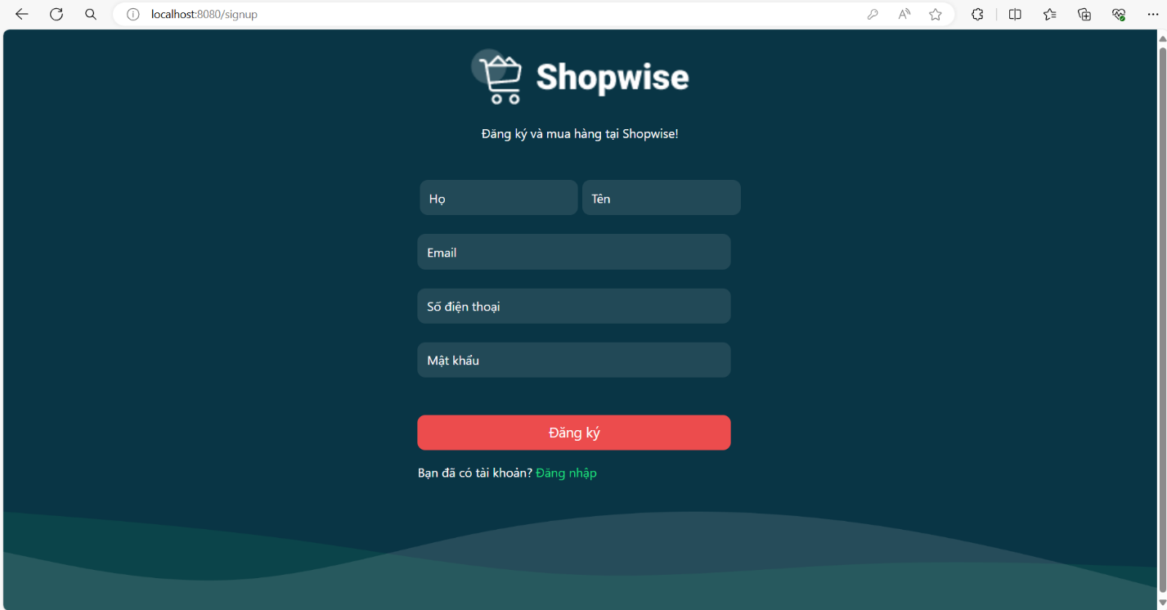

## **Đăng nhập tài khoản**

Nếu đã có tài khoản hoặc đăng ký thành công khách hàng có thể đăng nhập.

Có thể xem thông tin tài khoản mình đã đăng ký

## **Thông tin tài khoản**

Nơi chứa các thông tin tài khoản

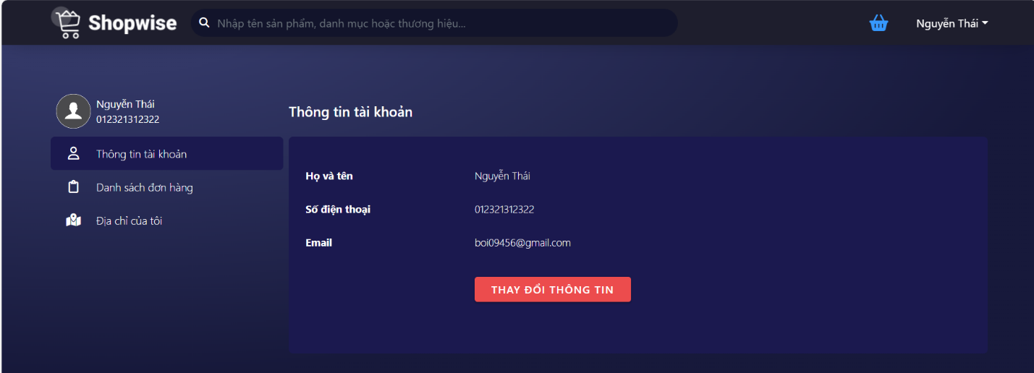

Người dùng có thể thay đổi thông tin nếu cần thiết

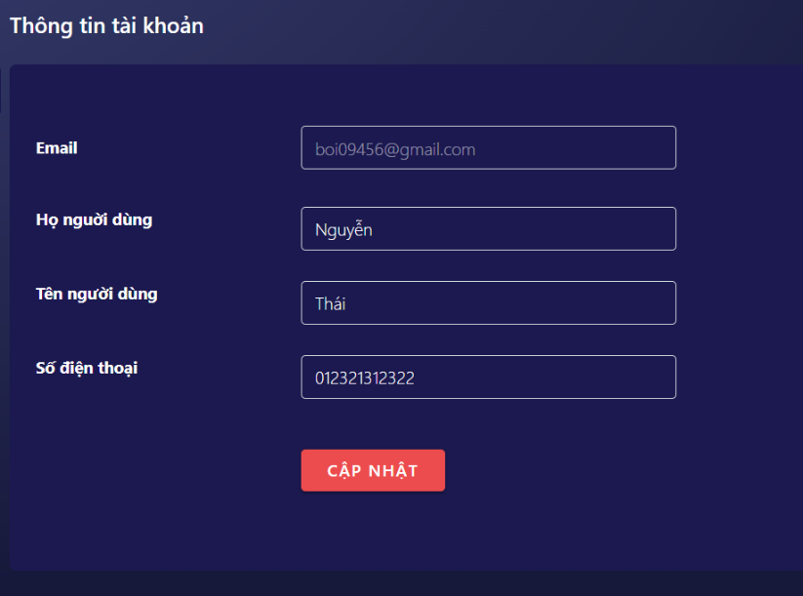

## **Danh sách đơn hàng**

Nơi chứa các đơn hàng mà bạn đã đặt hàng và đang chờ xác nhận, chờ giao hàng, đã thành công

Bên cạnh mỗi đơn hàng có nút thực hiện, khách hàng có thể xem chi tiết đơn hàng nếu muốn, nếu chẳng may chỉ vừa mới đặt không muốn đặt nữa có thể yêu cầu hủy đơn và bên admin sẽ phải xác nhận yêu cầu để hủy đơn

## **A screenshot of a computer Description automatically generatedĐịa chỉ của tôi**

1 địa chỉ duy nhất làm mặc định

Khi thêm địa chỉ mới khách hàng phải nhập lại họ và tên, email, số điện thoại có trường hợp 1 tài khoản nhưng nhiều người xài tương tự shopee và các danh sách tỉnh, huyện, phường đều có thể chọn thay vì nhập

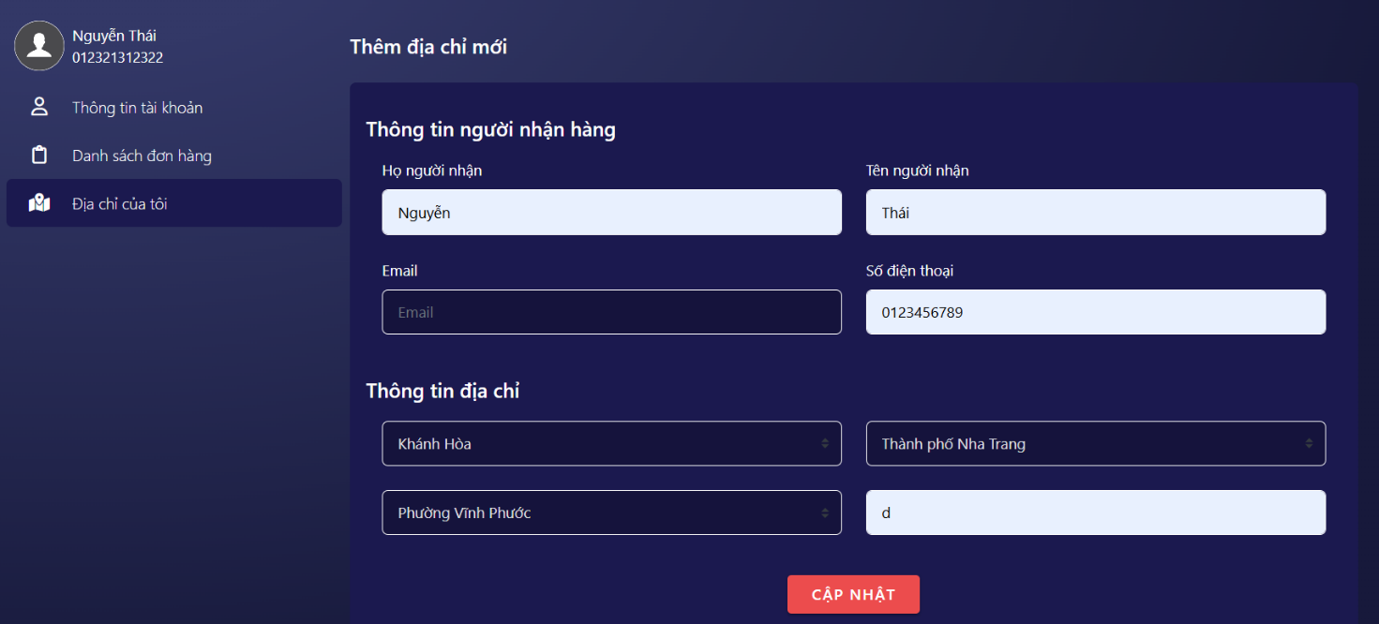

## **Chi tiết sản phẩm**

Khi nhấn vào 1 sản phẩm bất kỳ nào đó khách hàng có thể xem chi tiết sản phẩm đó

Khách hàng có thể chọn số lượng tùy mình mong muốn và thêm vào giỏ hàng

## **Giỏ hàng**

Có 2 cách để lưu lâu 1 cái giỏ hàng:

* Lưu cookie
* Lưu database

Cookie thì khi bạn chỉ cần xóa lịch sử duyệt web cùng với cookie thì tương đương với việc bạn sẽ mất danh sách sản phẩm bạn đã chọn trong giỏ hàng nhưng khi lưu với database thì bạn có thể lưu vĩnh viễn trừ khi bạn tự ý xóa hoặc admin xóa với bài này mình sẽ dùng database để được lưu lâu hơn.

Khi bạn ấn vào xem giỏ hàng tức là bạn đã chuẩn bị muốn đặt hàng rồi không còn chỉ muốn thêm vào giỏ rồi vứt xó nữa

## **Đặt hàng**

Khi bạn đã chắc chắn mua hàng rồi thì bạn có thể đặt hàng bạn có thể chọn thêm địa chỉ mới hoặc chọn địa chỉ cũ bạn đã lưu và đặt hàng

# Admin

## **Dashboard nơi quản trị viên quản lý trang web**

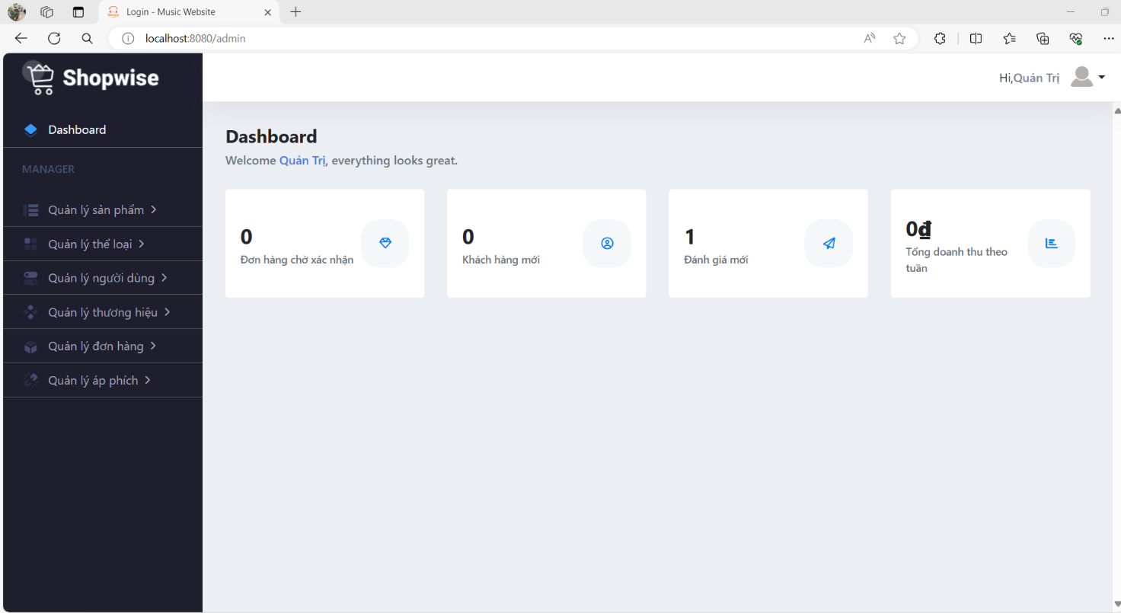Hiển thị các thông tin như đơn hàng, khách hàng mới, đánh giá mới, tổng doanh thu theo tuần

## **Quản lý sản phẩm (Product)**

**Danh sách sản phẩm**: hiển thị toàn bộ sản phẩm và các hành động tìm kiếm thêm sửa xóa

**Thêm sản phẩm mới:** nếu admin muốn thêm 1 sản phẩm mới nào đó và các hành động tìm kiếm thêm sửa xóa

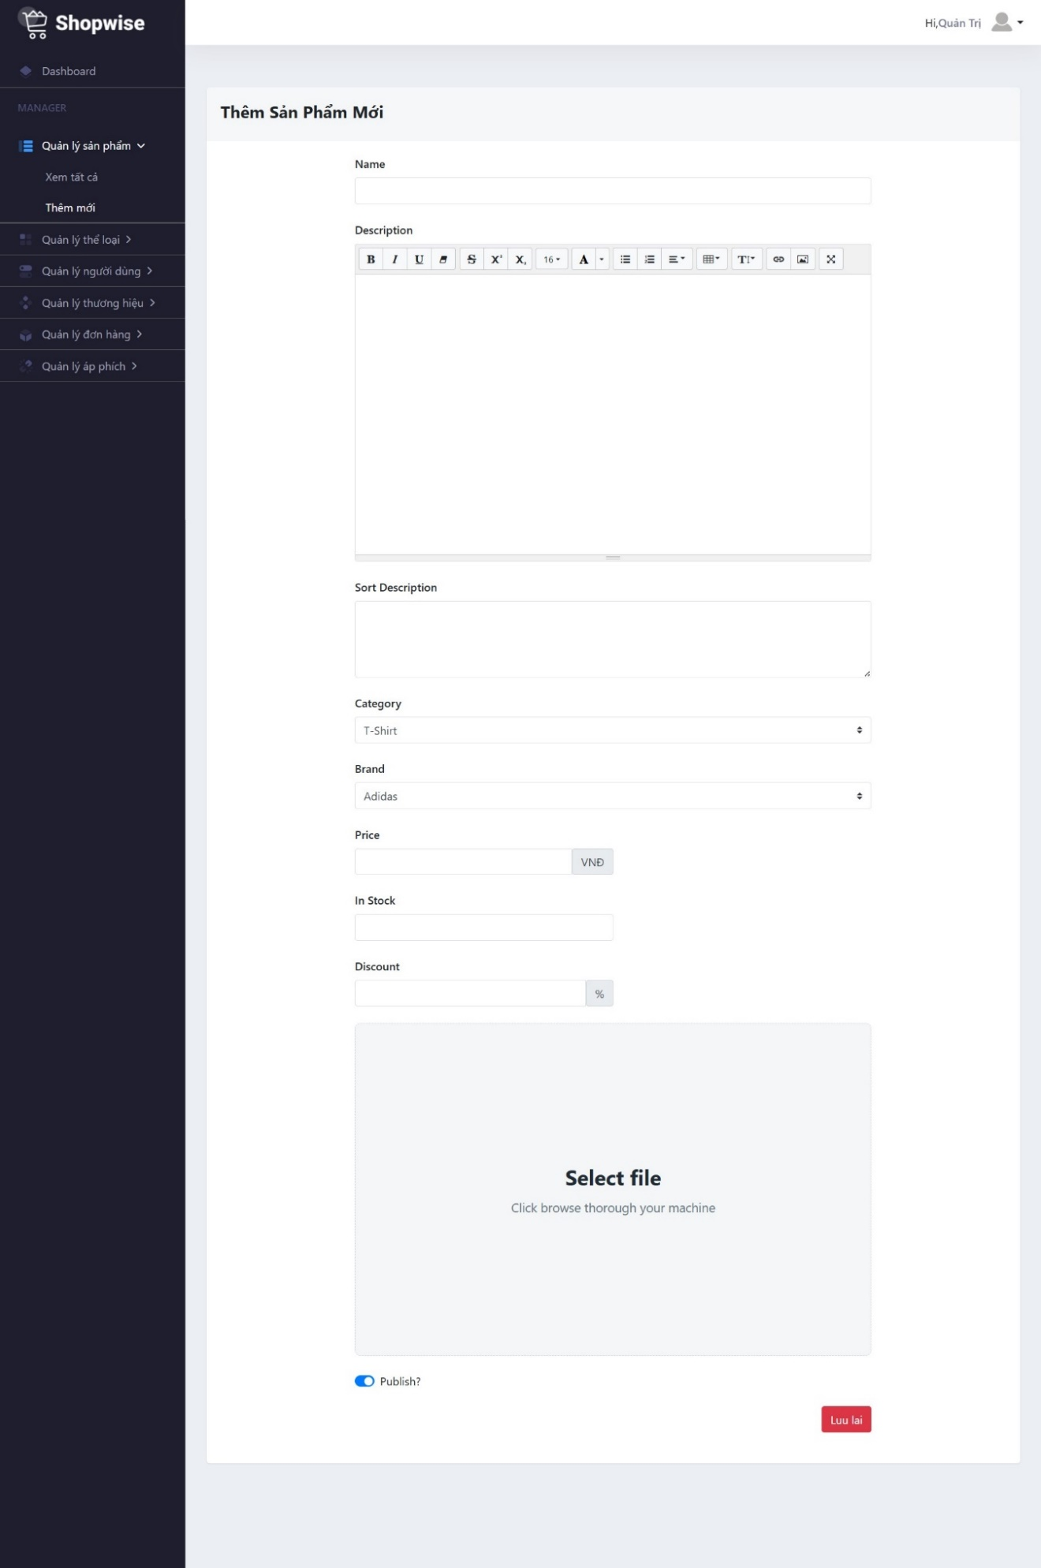

## **Quản lý thể loại (Category)**

**Danh sách các thể loại:** Admin có thể xem danh sách các thể loại và các hành động tìm kiếm thêm sửa xóa

**Thêm mới thể loại :** Nếu có thể loại nào mới admin có thể thêm vào

## **Quản lý người dùng (User)**

**Danh sách người dùng**: bao hồm các thông tin của user, tình trạng hoạt động của tài khoản và các hành động tìm kiếm thêm sửa xóa

**Thêm mới người dùng**: admin có thể thêm người dùng trực tiếp mà không phải là khách hàng

## **Quản lý thương hiệu (Brand)**

**Danh sách thương hiệu :** Hiển thị toàn bộ thương hiệu và các hành động tìm kiếm thêm sửa xóa

**Thêm thương hiệu:** Admin có thể thêm thương hiệu của 1 sản phẩm nào đó

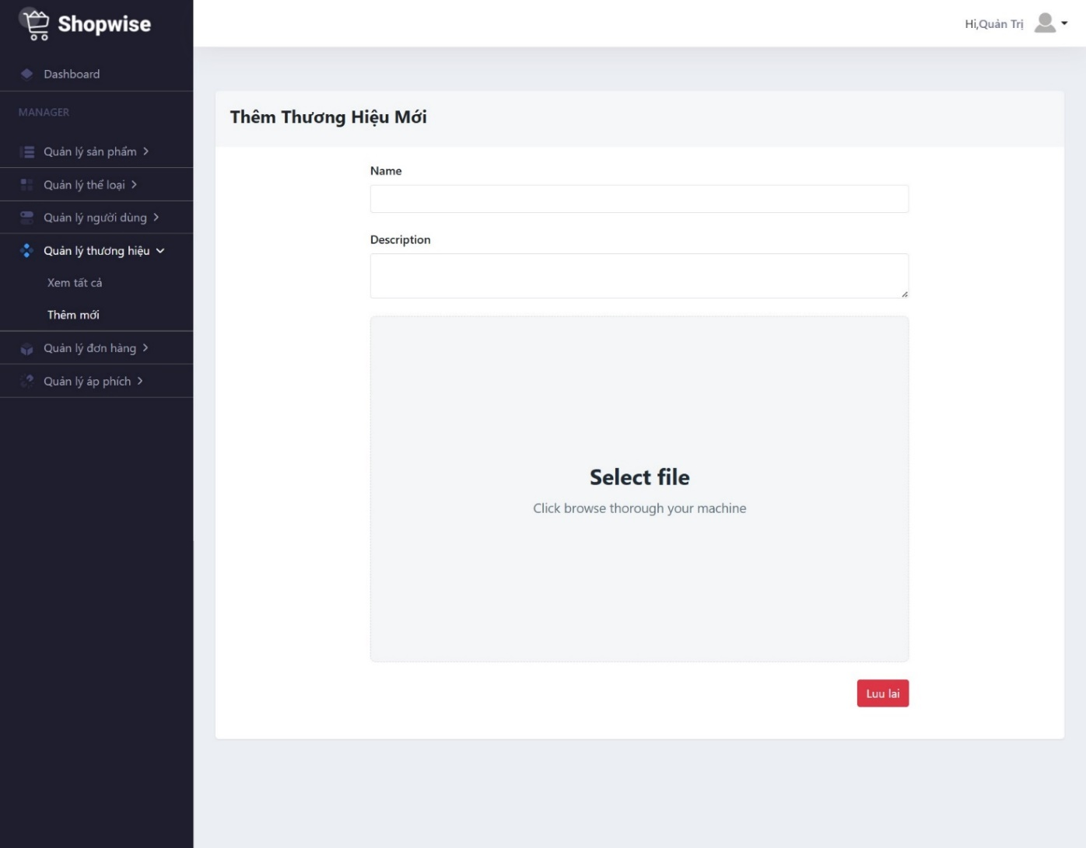

## **Quản lý đơn hàng (Order)**

**Danh sách đơn hàng :** Hiển thị toàn bộ đơn hàng kèm với tìm kiếm các trạng thái và từ khóa

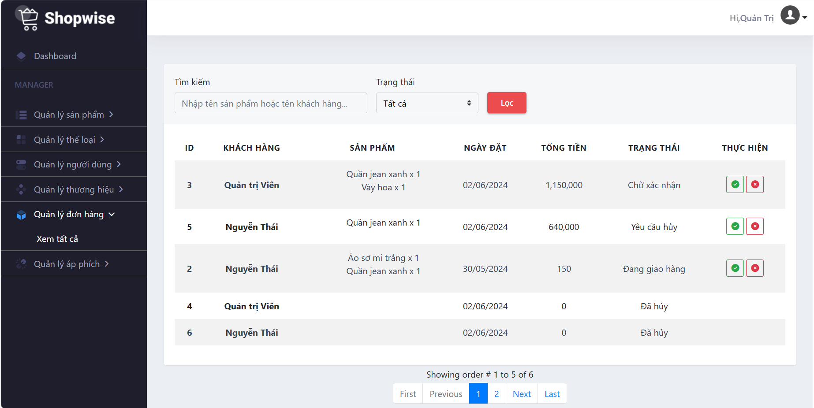

Vì là đơn hàng admin không thể tự thêm đơn hàng được như vậy quá không hợp lý nên việc quản lý đơn hàng admin chỉ có thể cập nhật các trạng thái đơn hàng như đơn mới -> đang chờ giao hàng -> đang giao hàng -> đã thành công hoặc yêu cầu hủy -> đã hủy

## **Quản lý áp phích (Poster)**

**Danh sách áp phích:** Admin có thể tự động thêm được poster để hiển thị lên trang chủ theo ý muốn không còn phải cài đặt trước poster có sẵn nữa

Các áp phích được chia ra là áp phích trái và áp phích phải: áp phích trái có thể được thêm bao nhiêu cũng được vì có swiper của bootstrap tự động chạy poster còn áp phích phải thì cố định chỉ có thể sửa và không thể thêm

**Thêm áp phích trái:** admin có thể thêm 1 áp phích bất kỳ mà đẹp là được

